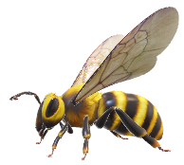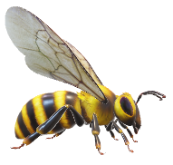

**Bee Game**

**TEAM: ÎNDRUMĂTOR:**

**Istrătoaie Ioana - Teodora Asistent univ. dr. ing.**

**Cajvan Ionela-Mihaela Ovidiu Ionuț GHERMAN**

**Andrei Marius-Vasile**

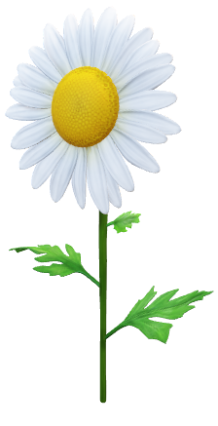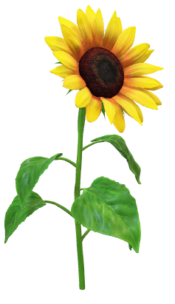 **Pop Mădălin-Emilian**

**FIESC Calculatoare**

**Universitatea "Ştefan cel Mare" Suceava**

**2019-2020**

# 

Cuprins

TEMA SI MOTIVATIA ALEGERII 3

1. ELEMENTE TEORETICE 3

1.1. ELEMENTE SPECIFICE Unity 3

2. IMPLEMENTARE 3

3. MANUAL DE UTILIZARE 5

3.1. Descrierea jocului 5

4. CONCLUZII 5

5. BIBLIOGRAFIE 6

# TEMA SI MOTIVATIA ALEGERII

Am ales să realizez copacii pentru această aplicație deoarece am dorit să aflu cum pot aduce în lumea 3D niște lucruri reale în acestă aplicație denumită și BeeGame.

# ELEMENTE TEORETICE

## ELEMENTE SPECIFICE Unity

Elementele Specifice Unity folosite în realizarea copacilor sunt următoarele:

* Tree Seed
* Area Spread
* Group Seed
* Frequency
* Distribution
* Length
* Radius
* Crinkliness
* Cap Smoothing
* Flare Radius
* Flare Noise

# IMPLEMENTARE

Pentru realizarea copacului am selectat meniul „GameObject”- 3D Object – Tree. Apoi în meniul “Distribution” am selectat din funcția “Group Seed” poziția trunchiului, cu ajutorul „Crinkliness”-ului din meniul „Shape” am realizat curburile trunchiului și a crengilor. Funcția „Radius” m-a ajutat să stabilesc raza trunchiului și ca să îi putem da o formă mai reală am utilizat funcția „Flare Radius” care mi-a mărit baza trunchiului și funcția „Flare Noise” care mi-a rotunjit și a dat mai multă formă trunchiului.

Pentru adăugarea crengilor am utilizat butonul de adăugare crengi din meniul „Tree”. Apoi ca în cazul trunchiului am selectat poziția crengilor pe trunchi datorită funcției „Group Seed” și am utilizat funcția „Frequency” pentru a adăuga mai multe crengi , distribuția lor fiind slectată datorită campului „Distribution” având selectată opțiunea „Whorled”. Lungimea crengilor a fost selectată cu ajutorul funcției „Length”. Am adăugat „Crinkliness” pentru curburile crengilor și orientarea acestora în sus cu ajutorul funcției „Seek Sun”. Baza crengilor a fost realizată cu ajutorul funcției „Radius” pentru a da o perspectivă mult mai apropiată de lumea reală.

Adăugarea frunzelor s-a realizat butonul de adăugare frunze din meniul “Tree”. Pentru aceasta am utilizat doar funcția „Frequency” pentru umplerea copacilor cu frunze.

Textura trunchiului și a crengilor a fost realizată cu ajutorul unui shader de tip „Nature/Tree Creator Bark” care adaugă o textură pentru a da copacului un plus de frumusețe apropindu-se de realitate.

Textura frunzelor a fost realizată cu ajutorul unui shader de tip „Hidden/Nature/Tree Creator Bark Optimized” care adauga o imagine de tip PNG asupra frunzelor.

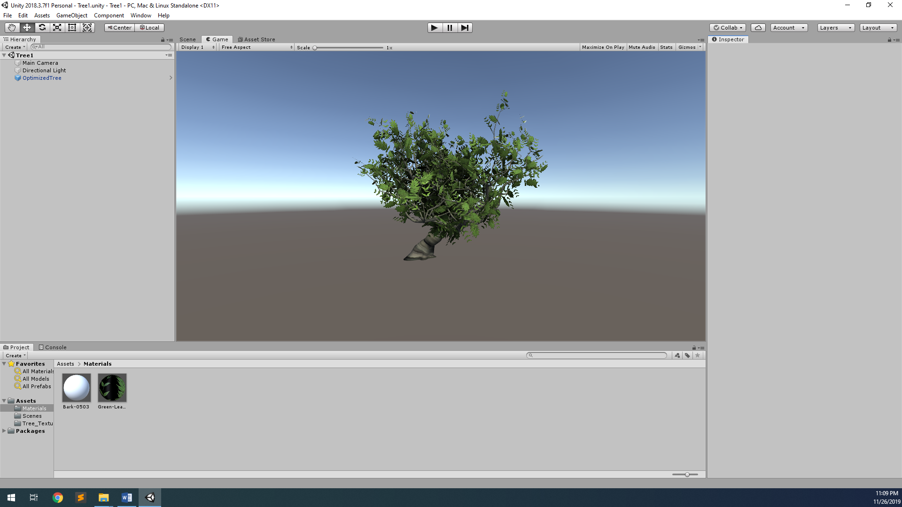

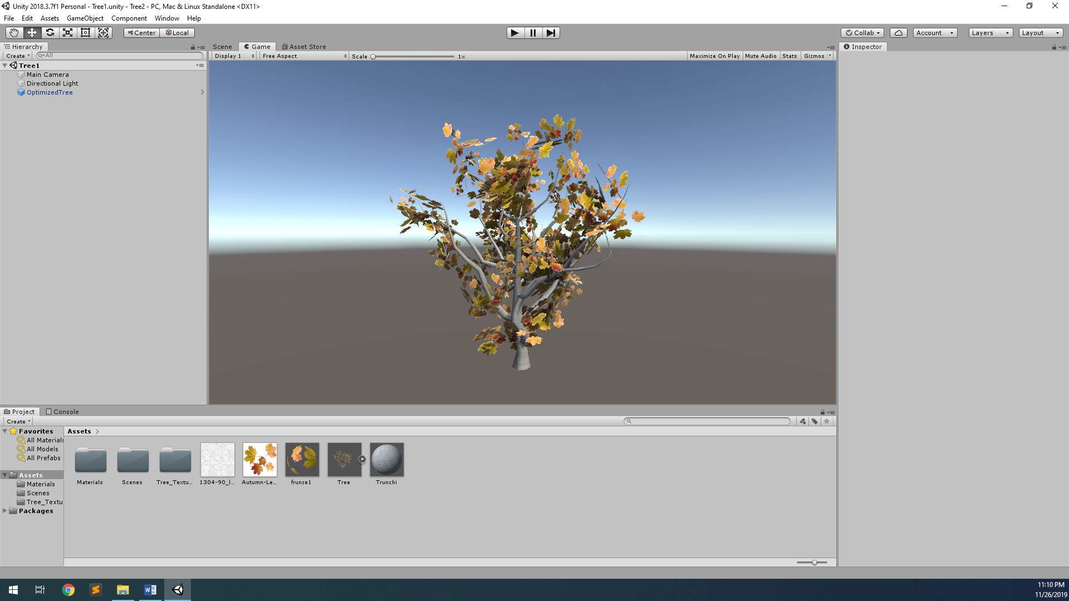

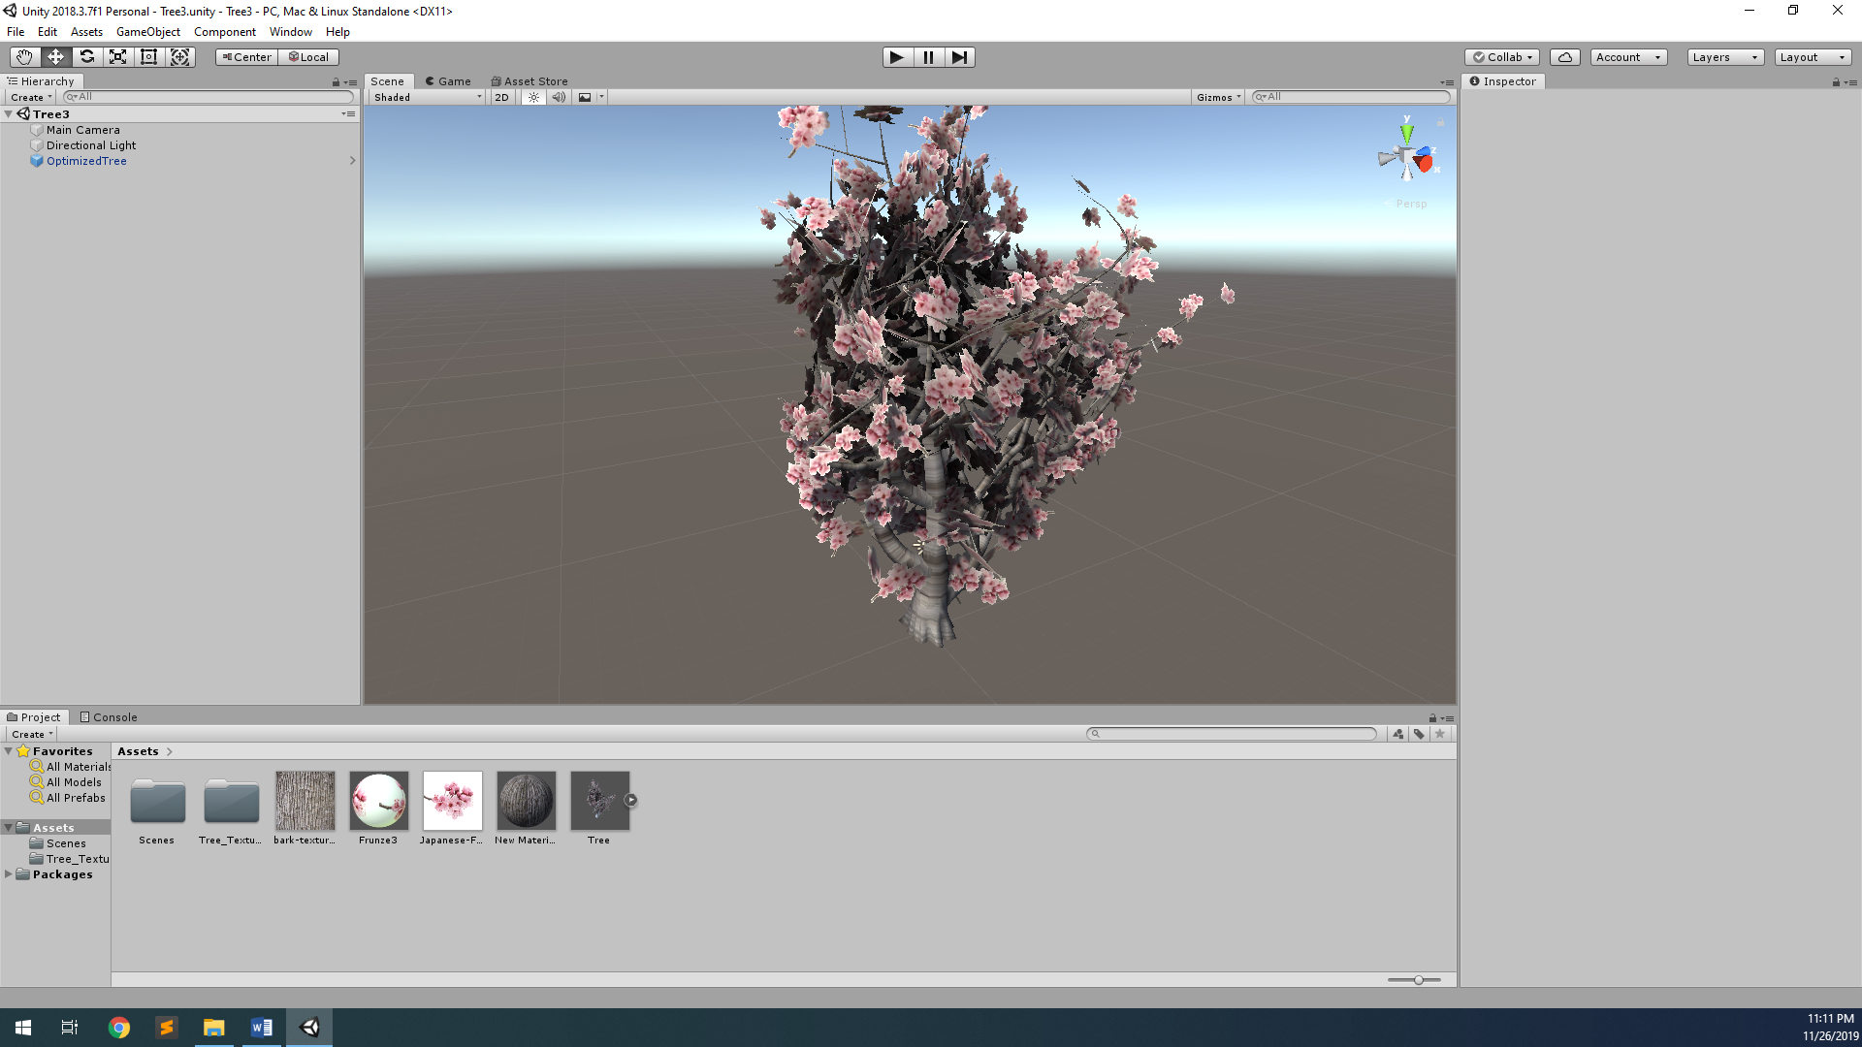

# MANUAL DE UTILIZARE

## Descrierea jocului

În acest joc copacii vor reprezenta elemente de fundal, dar și obstacole pentru personal nostru principal pe nume Bee. Copacii vor avea totodată frunze căzătoare de care Bee ar trebui să se ferească. La fiecare funză atinsă îl va încetini, odată ce Bee va lovi trei frunze consecutiv acesta va ameți. După ce albina își va reveni din amețeală aceasta va adăuga polenul cules în stup, acesta oferindu-i noi abilități pentru ajutorarea acesteia în culegerea polenului.

# CONCLUZII

Aceasta poate fi îmbunătățită pe viitor cu următoarele elemente:

* Adăugarea unei texturi mult mai realiste
* Adăugarea mai multor frunze sau crengi
* Mișcarea copacului datorită vântului

În concluzie aș putea spune că această parte din proiect m-a făcut mult mai determinat să aflu cât mai multe detalii despre această platformă și să revin să îmi perfecționez obiectul 3D și tot odată să încep să realizez și alte obiecte 3D.

# BIBLIOGRAFIE

<https://jooinn.com/tree-texture-2.html>

<http://www.cadhatch.com/seamless-bark-textures/4588167786>

<https://www.youtube.com/watch?v=MgfxiLs7Ozk>